NARAVOSLOVNI DAN ZDRAVJE
TOREK, 14. 4. 2020
☺ uganka za dobro jutro ☺
VELIKO ZNA IN VE,
IMA ČUTEČE SRCE
ZA VELIKE IN MAJHNE LJUDI,
KADAR JIH KAJ BOLI.

☺ PRAVLJICA ZA DOBRO JUTRO
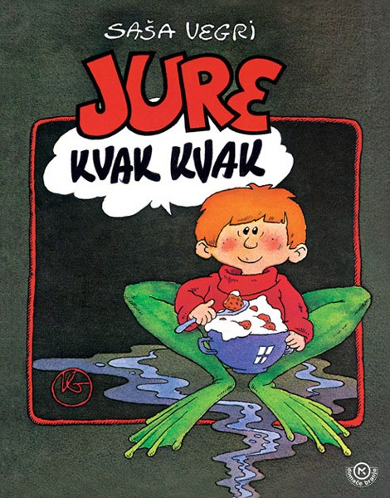
PRAVLJICO POSLUŠAJ, DOBIŠ JO NA TEJ POVEZAVI:
https://www.youtube.com/watch?v=9KcW9XZ5Xag

7. april je svetovni dan zdravja ….

DEJAVNOSTI ZA OHRANJANJE ZDRAVJA
ZDRAVJE JE ČLOVEKOVO NAJVEČJE BOGASTVO.
ZATO ČIMPREJ NAPOLNI SKRINJO!
1. ZAKLAD = TO SO PRIJAZNI POZDRAVI. DOBRO JUTRO!
2. ZAKLAD = PREZRAČI SOBO. IZBERI EN NAČIN:
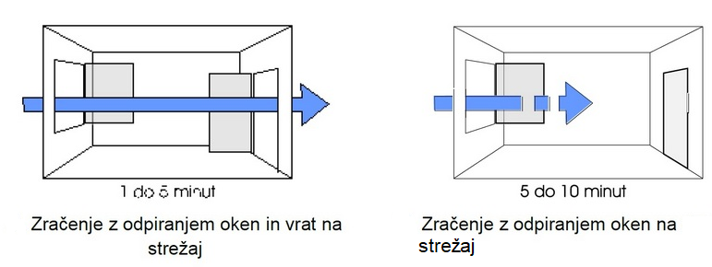
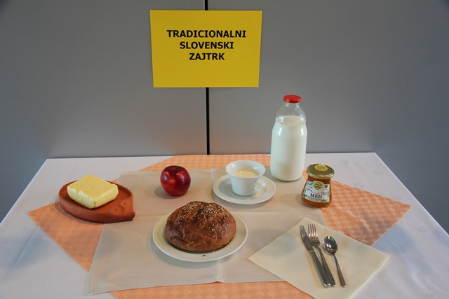
3. ZAKLAD = ZAJTRKUJ
PRIVOŠČI SI SLOVENSKI
TRADICIONALNI ZAJTRK. PRIPRAVI GA
SAM ALI PA POMAGAJ STARŠEM.
PA DOBER TEK!

4. ZAKLAD = UMIJ ZOBE
KAKO SE ŽE PRAVILNO ŠČETKA?
HTTPS://WWW.YOUTUBE.COM/WATCH?V=OR-X6EHAFSO

5. ZAKLAD = UREJENA SOBA
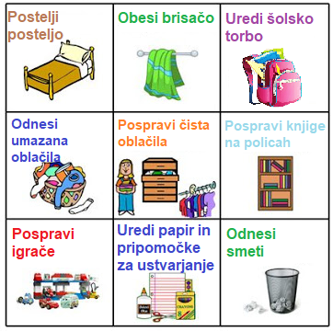

6. ZAKLAD = ČIŠČENJE POVRŠIN
ČISTI Z OBIČAJNIM ČISTILOM ZA POVRŠINE – DELAJ SKUPAJ S STARŠI. OČISTI: KLJUKE IN DRUGE ROČAJE, MIZO, RAČUNALNIŠKO MIŠKO IN TIPKOVNICO.
7. ZAKLAD = SPROSTITVENI ODMOR
IN SADNI PRIGRIZEK
ČE LAHKO, IZVAJA VAJE ZUNAJ, NA SVEŽEM ZRAKU.

8. ZAKLAD = SODELUJ PRI PRIPRAVI KOSILA
POZOR!
- REDNO IN PRAVILNO UMIVANJE ROK
- VARNA PRIPRAVA HRANE
- PRAVILNO SHRANJEVANJE HRANE
- TEMELJITO OPRANA ZELENJAVA IN SADJE
9. ZAKLAD = PRIPRAVI MIZO
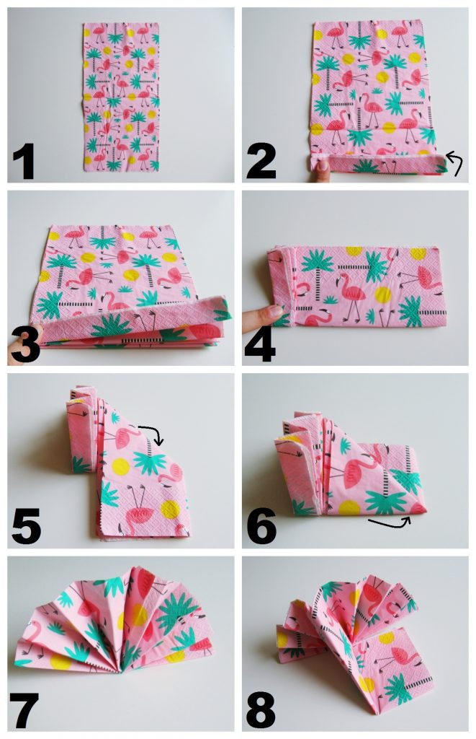

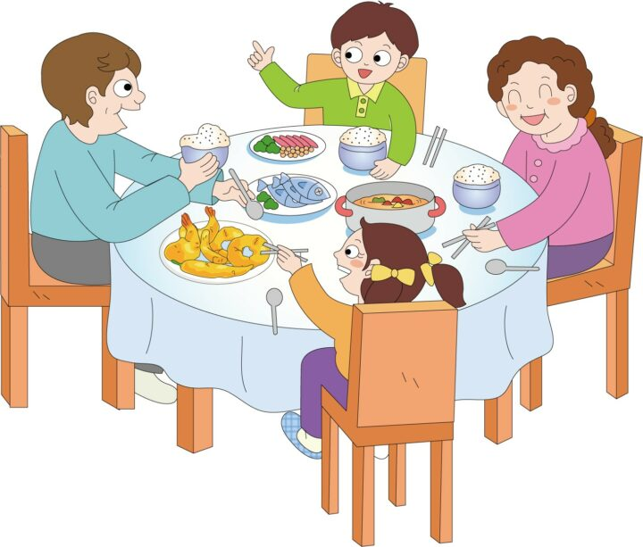
10. ZAKLAD = DRUŽENJE IN
POGOVOR
SKUPNI OBROKI SO ODLIČNI ZA POGOVOR!

11. ZAKLAD = POČISTI IN POSPRAVI MIZO.
KAR SE PRIPRAVI, SE SAMO NE POSPRAVI. 😊

12. ZAKLAD = ZNAŠ PRIPRAVITI SAM KAKŠEN ZDRAV OBROK? PRIPRAVI GA IN PROSI STARŠE ČE GA FOTOGRAFIRAJO IN MI POŠLJEJO FOTOGRAFIJO.

